Правила электробезопасности детям

Дорогие ребята!
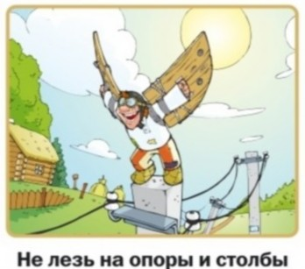
Чтобы не подвергать себя риску, запомните простые правила:
Опасно для жизни влезать на опоры линий электропередачи, проникать в трансформаторные подстанции или подвалы, где находятся электрические провода

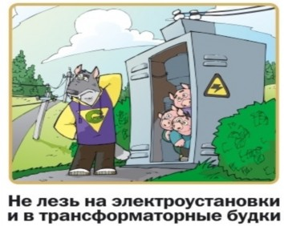
Никогда не заходите на территорию и в помещения электросетевых сооружений. Не открывайте двери ограждения электроустановок и не проникайте за ограждения и барьеры. Это может привести к печальным последствиям

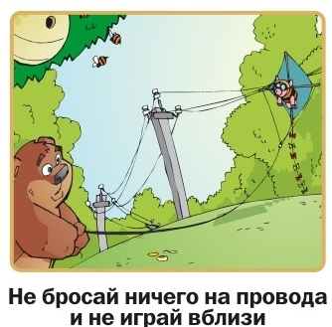

Нельзя набрасывать на провода проволоку и другие предметы, разбивать изоляторы, открывать лестничные электрощиты и вводные щиты, находящиеся в подъездах домов

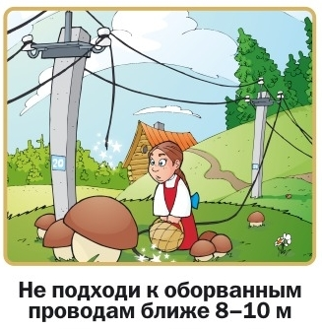
При обнаружении провисшего, а также оборванного провода, упавшего на землю, открытых дверей и люков электроустановок, а также поврежденной опоры необходимо немедленно сообщить об этом в местное отделение электросетей. Приближение к оборванному проводу ближе чем на 10 метров, а тем более прикосновение к нему опасно для жизни

